角的初步认识

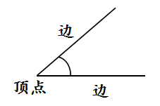
1.角有一个顶点和两条边。

2.角的两边张开得越大，角就越大；角的两边张开得越小，角就越小。
3.比角时，把两个角的顶点和一条边对齐，看另一条边，哪个在外哪个角就大。
4.把角按大小分，可以分成：锐角、直角、钝角
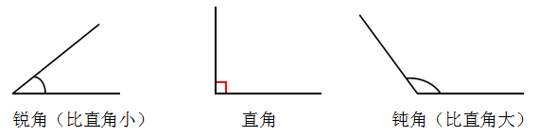

所有的直角大小都相等。
所有的锐角都小于直角，所有的钝角都大于直角，所有的钝角都大于锐角。
三种角的大小关系：锐角＜直角＜钝角。
5.几边形就有几个角。
6.一般的平行四边形有2个锐角和2个钝角，没有直角。
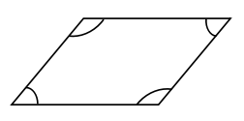

7.长方形和正方形的4个角都是直角。
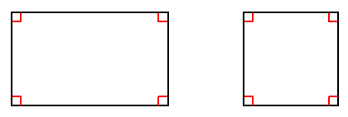

8.三角形中角的情况：
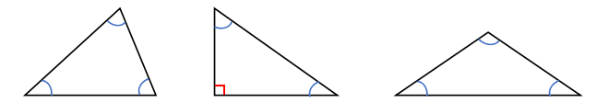
①锐角、锐角、锐角 ②锐角、锐角、直角 ③锐角、锐角、钝角
任何一个三角形中，最多只有1个直角或1个钝角。最多有3个锐角。最少有2个锐角。
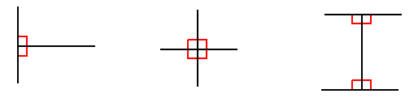
10.数角、画角时，只要看到直角就标上直角符号。

“T”字型中有两个直角，“十”字型中有4个直角，“工”字型中有4个直角。

11.数角时要把所有的角都数全，如：
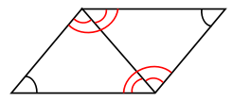

图中有（8）个角

